|  |  |  |  |
| --- | --- | --- | --- |
|  | Politechnika Bydgoska im. J. J. Śniadeckich  Wydział Telekomunikacji,  Informatyki i Elektrotechniki  **Zakład Systemów Teleinformatycznych** | |  |
| **Przedmiot** | Podstawy inżynierii danych | | |
| **Prowadzący** | prof. dr hab. inż. prof. PBŚ Piotr Cofta | | |
| **Temat** | Laboratorium 2 | | |
| **Student** | Cezary Tytko | | |
| **Ocena** |  | **Data oddania spr.** | 24.10.2024 |

Etap 1. – Instalacja jednej instancji brokera.

Skrypt uruchomił się baz błędów, odpowiednie warstwy obrazu zostały pobrane i został utworzony kontener kafki.

Etap 2. Utworzenie tematu.

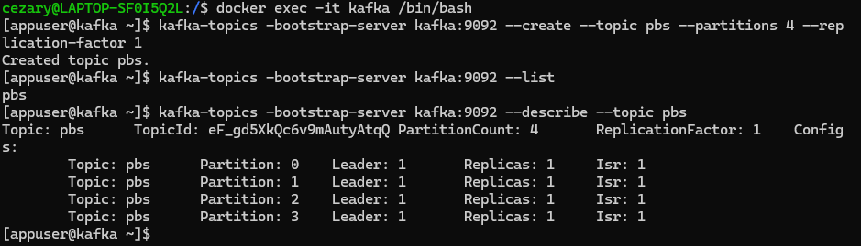

Efektem wykonania poleceń jest powyższy zrzut ekranu.

Partition – powoduje podział tematu na części co zwiększa wydajność prze możliwość zrównoleglenia operacji

Leader – jest to broker odpowiadający za obsługę operacji zapisów i odczytów dla wskazanej partycji. W tym przykładnie wszystkie partycje mają tego samego leadera „1”.

Replicas – to kopia danych z partycji przechowywanych na innych brokerach. Wartość 1 oznacza, że każda partycja ma tylko jedną replikę (czyli ma tylko oryginał), więc w wypadku awarii nie ma brokera, który mógłby zostać nowym leaderem.

Isr - (In-Sync Replica) to lista replik zsynchronizowanych z leaderem (posiadających pełną kopię danych z partycji). Wartość 1 oznacza, że jedyna replika w pełni odpowiada obecnemu liderowi, w naszym przypadku jest to tylko sam oryginał.

Etap 3. Wysyłanie i odbiór komunikatów.

Producer wysyłający komunikaty (w tym przypadku wszystkie komuniakty zostały wysłane po utworzeniu pierwszego konsumenta)

Konsument nasłuchujący/czekający na komunikaty, otrzymuje komunikaty wysłane już po jego utworzeniu

Konsument w trybie –from-beginning

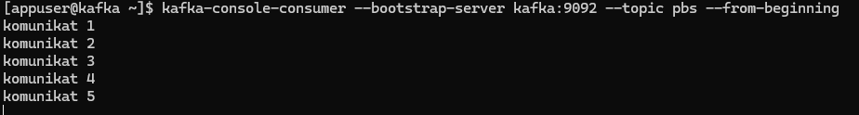

W momencie uruchomienie przesłana jest do niego lista wszystkich komunikatów dla danego tematu od początku, z zachowaniem kolejności

Etap 4. Wiele procesów.

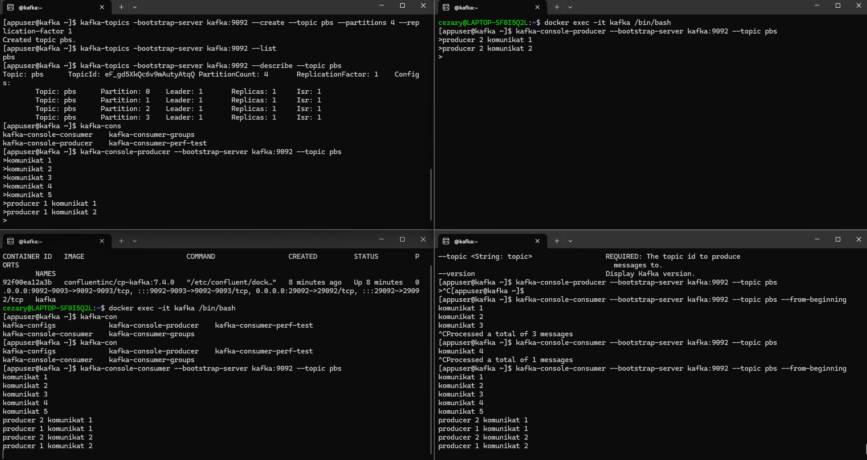

Komunikaty niezależnie od producenta z którego zostały wysłane trafiają zawsze do obu aktywnych słuchaczy

Etap 5. Grupa konsumentów.

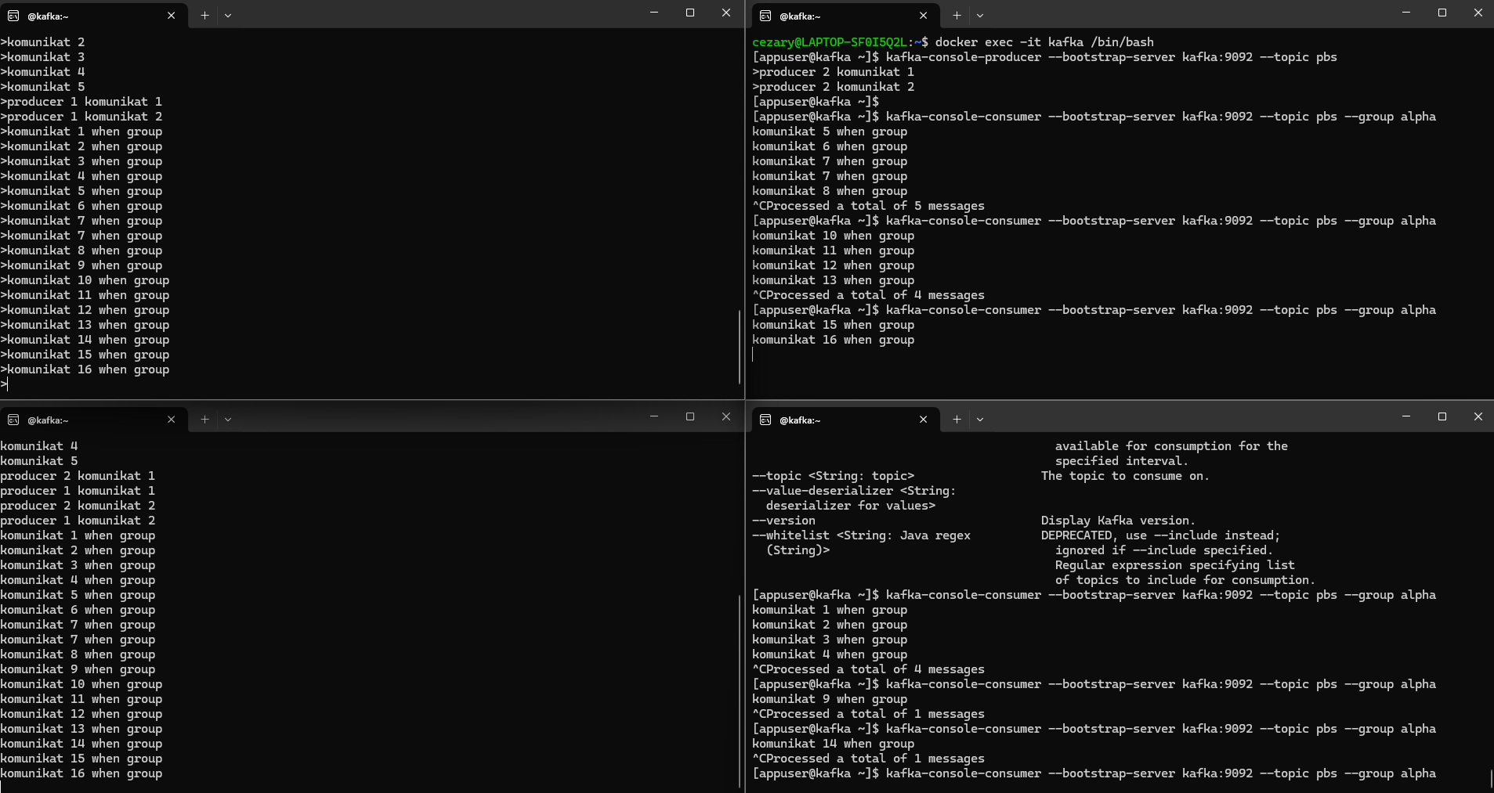

Przy komunikacji jeżeli w danej grupie jest tylko jeden odbiorca działa tak samo jak do tej pory, komunikaty są wysłane do odbiorcy bez grupy jak i tego w grupie.

Natomiast jeżeli dodamy do grupy kolejnego odbiorcę to wszystkie komunikaty będą przesyłane tylko do jednego z grupy (do odbiorców bez grupy bez zmian są przesyłane wszystkie), i zawsze tego samego odbiorcy, kiedy odłączymy odbiorcę z grupy który aktualnie przejmuje komunikaty, to jego rolę przejmie kolejny dostępny z grupy odbiorca, zaobserwowałem również że jeżeli przywrócić wyłączonego odbiorcę, to on zacznie na powrót odbierać nowe komunikaty.